按照《陕西省事业单位公开招聘工作人员面试工作规则》和《安康市农业局关于市农业科学研究所、市畜牧兽医中心2016年公开招聘硕士研究生工作方案》，公开招聘硕士研究生面试环节已完成，现将进入体检人员名单公告如下：
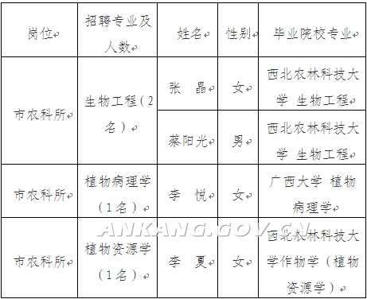
请进入体检的考生于8月22日8:00在市政府门前集中进行体检。请携带本人面试准考证、身份证原件。参加体检的考生当日早上要禁食、禁水，保持空腹，体检前两天注意休息，勿饮酒，避免剧烈运动。
安康市农业局
2016年8月19日

